... بحث متقدم في نظام GSM ..
موضوع البحث
>مفاهيم القناة <
Channel Concepts

.. بسم الله الرحمن الرحيم ..
الحمدالله رب العالمين والصلاة والسلام على أفضل المرسلين نبينا محمد وعلى اله وصحبه اجمعين ..
في ظل التطور الكبير والسريع في عالم الاتصالات مايسعني إلا أن أقدم لكم بحث يحوي شرح مبسط على الوصلة الهوائية المستخدمة في النظام العالمي للاتصالات المتنقلة GSM ..
يتناول هذا البحث نظرة عامة عن الوصلة الهوائية التي تتضمن القنوات الفيزيائية والقنوات المنطقية .
هــذة العناوين تتضمن الوظائف والمميزات والمواصفات المطلوبة ..
الأهداف :
1/ معرفة الاختلاف بين القنوات الفيزيائية والقنوات المنطقية ..
2/ إعطاء فكرة عن كيفية تركيب المعلومات في القناة المنطقية ..
3/ تحديد فائدة كل قناة اثناء المكالمة عبر الجوال ..

مقدمة عن القنوات الفيزيائية والقنوات المنطقية :
عند دراسة ال ( TDMA FRAM ) نجده يحتوي على ثمانية شقوق زمنية
( 8time slot ) .
كل شق زمني يعتبر قناة فيزيائية ( physical channel ) .
اما الرسائل المنتقلة خلال القنوات الفيزيائية هي ( logical channel ) .
مثال ذلك
1. physical ch تستخدم لعملية المرور ( traffic ) لكن عملية المرور نفسها تتم باستخدام ( traffic channel ) التي هي قناة منطقية ..
2. عملية ال ( handover ) تتم بواسطة ( FACCH ) التي هي قناة منطقية .
ملاحظة
التقسيم الزمني في TDMA يشمل تقسيم سعة النطاق التي عرضها 25MHz الى 124 حاملا ( carrier ) تبعد عن بعضها البعض بمقدار ( 200KHz ) ثم تقسم كل واحدة من هذة الترددات الحاملة تقسيما في حد ذاتها باستعمال التقسيم الزمني حيث يكون الجزء الزمني الأساسي في التقسيم يساوي ( 26 ms/ 15 ) أي حوالي ( 577 us ) ويسمى هذا الجزء الرشقة ( burst ) ..
بحيث ان مجموع القنوات الكلي يساوي 8 * 124 = 992
أي ان مجموع ثمانية رشقات مع بعضها البعض هو ال ( frame ) أي الرتل .
يكون هذا الرتل الجزء الاساسي لتعريف القناة المنطقية أما الرشقة الواحدة فتمثل القناة الفيزيائية عبر الرتل .
وتعرف القنوات بحسب رقم وموضع الرشقات التابعة لها .
وبصفة عامة يمكن تقسيم القنوات الى صنفين .
1/ القنوات المكرسة ( dedicated channel ) وهي عبارة عن قنوات تم تخصيصها للمحطة المتنقلة MS ..
2/ القنوات المشتركة ( Common channel ) وهي قنوات يمكن استعمالها من طرف المحطات المتنقلة في حالة الراحة ( Idie Mode ) ..

والشكل ادناه يوضح TDMA frame ..

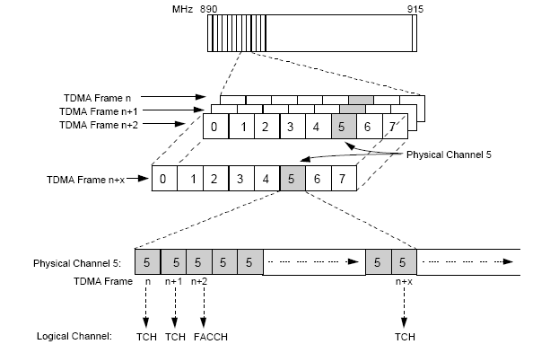

شكل ( 1 ) يوضح مفهوم ال TDMA

القنوات المنطقية ( logical channel )
هناك نوعان من القنوات المنطقية في نظام التصالات GSM .
1 . ( Traffic channel ) ويرمز لها TCH قنوات الحركة فهي تحمل مكالمة المشترك وبياناته في شكلها المشفر .
2 . ( Control channel ) قنوات التحكم فهي تحمل اوامر التأشير والتزامن بين المحطة الإذاعية والمحطة المتنقلة وتكون خاصة بالوصلة الهابطة .

ـــــــــــــــــــــــــــــــــــــــــــــــــــــــــــــــــــــــــــــــــــــــــــــــــــــــــــــــــــــــــــــــــــــــــــــــــــــــ
ــــــــــــــــــــــــــــــــــــــــــــــــــــــــــــــــــــــــــــــــــــــــــــــــــــــــــــــــــــــــــــــــــــــــــــــــــــــ
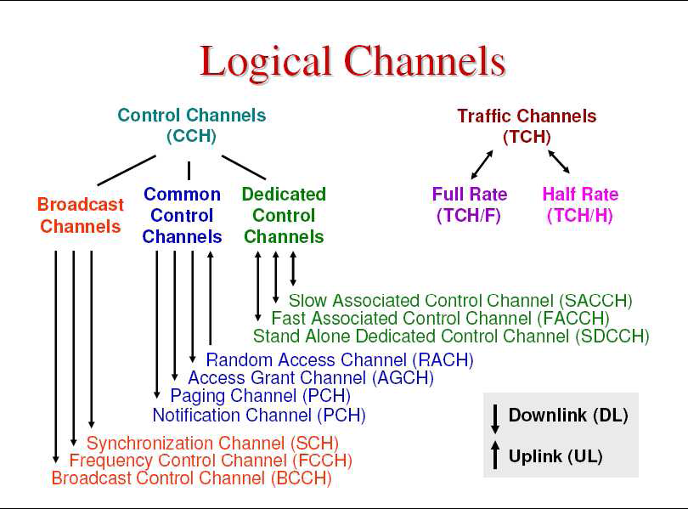

قنوات الحركة ( Traffic Channel )
حددت هذة القنوات باستعمال رتل متعدد ( Multi-Frame ) ذي frame 26 ..
( 26 TDMA-Frame ) يكون طول هذا الرتل ( 120 ms ) يستخدم منها 24 للحركة traffic أي للمحادثة ومعلومات المشتركين .

ملاحظة

1/ في أي ( frame ) لايستعمل ( TS0 ) مع قنوات الحركة لانه يكون محدد للقنوات الاذاعية ( Broadcast ch ) أي انها تستخدم لنقل رشقات قنوات التحكم ..
2/ ( TS13 ) لايستعمل مع قنوات الحركة لانه يستخدم لقناة التحكم المصاحبة البطيئة
( SACCH ) او لنقل رتل شاغل ..
3/ ( TS26 ) الاخير يكون شاغرا أي غير مستخدم حاليا ..

وهي على نوعين ..
1. Full rate Tch القناة ذات التدفق الكامل ، تستخدم لنقل بيانات المشترك وذلك بضغط هذة البيانات من ( 64Kbps ) الى ( 16Kbps ) وبمعدل تدفق مقداره ( 13kbps ) ومع إضافة تشفير القناة الخاص بنظام ( GSM ) يصبح معدل تدفق القناة ( 8kbps.22 )
وتكون بيانات المستخدم أي المحادثة في خانة زمنية واحدة ( one time slot ) في الرتل أي ( frame ) ..
2. half rate Tch القنوات ذات معدل التدفق النصفي التي تستخدم لنقل المحادثة الرقمية بمعدل تدفق ( 5kbps.6 ) عن طريق ضغط الكلام من ( 64kbps ) الى
( 8kbps ) ومع اضافة تشفير القناة الخاص بنظام GSM يصبح معدل التدفق
( 4KBPS.11 ) ..
لم تستخدم لحد الآن هذة القنوات في نظام GSM لكن من خواصها إنها تضاعف سعة النظام وذلك لإستخدامها مشفر الكلام ذي معدل التدفق النصفي فيزداد بذلك عدد المستخدمين الذي يمكن استيعابهم بنفس الوقت ...
عند النقل على هذة القنوات فإن كل مشتركين اثنين سيستعملان نفس الخانة ويتم النقل بالتناوب على شكل ارتال أي مشتركين اثنين في شق زمني واحد ..

هيكلة ارتال قنوات الحركة
* Super frame = 51 Multi frame = 6.12 s
* Multi frame = 26 Frames = 120 ms
* Frames = 8 Time slots = 4.615 ms
* Time slot = 156.25 bits = 576.92 us

تشفير القناة
يتم تشفير القناة لحماية خصوصية نظام GSM .
عينة الكلام الداخلة الى ال GSM مكونة من اجزاء هي عينات كلام مشفر لفترة زمنية 20ms لكل عينة ..
كل جزء يمثل بـ ( 260bit ) عند دخولها الى مشفر القناة تقسم الى قسمين :
1. الجزء الاول ( Class 1 ) المكون هو الاخر من جزئيين والذي يحتوي على 182bit مقسمة ( Class 1a 50 bit ) و ( Class 1b 132bit ) ويعتبر الجزء الأول هو الأهم ويتم تشفيرها بإضافة 4bit كذيل 3bit to parity – tail للتكافؤ ثم يشفر الناتج وهو 189bit بطريقة معينة وبذلك يكون الناتج 456bit تمثل عينة الكلام مدتها 20ms ...
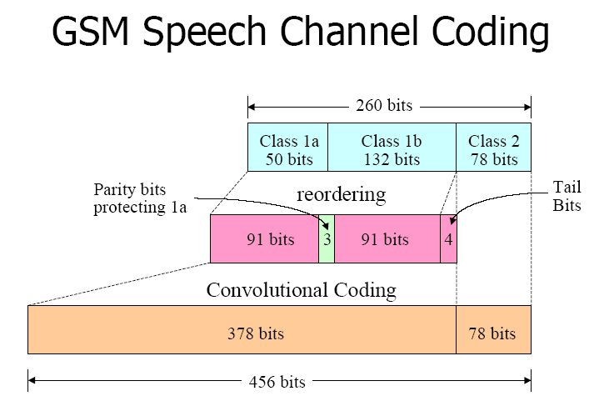

قنوات التحكم CONTROL CHANNELS

هي عبارة عن عدة قنوات منطقية موزعة في الزمن لتوفير التحكم المطلوب في نظام GSM
عند اشتغال الجوال يقوم الجوال بعملية مسح كامل للحزام الترددي لاختيار القائمة الترددية التي تحتوي على ترددات الناقل المخصصة لهذا المشغل بالإضافة لأنها تقارن بين الإشارات لاختيار الناقل الأقوى .
يقوم الجوال بعد ذلك بعملية البحث عن القناة ( BCCH ) التي تحتوي على معلومات مهمة الجوال منها ..
1. الهوية الحالية لـ ( location area ) ..
2. تزامن المعلومات وهوية الشبكة ..
بدون هذة المعلومات الجوال لايستطيع العمل مع الشبكة ..
هذة المعلومات تذاع بفترات زمنية منتظمة .. هذا يقودنا الى ان نطلق عليها اسم القنوات المذاعة ( BCH ) ... ( Broadcast Channel Information )

وهي ثلاثة انواع :
1. ( broadcast channel ) القنوات البث او الاذاعة ..
2. ( common control channel ) قنوات التحكم المشتركة ..
3. ( Dedicated control channel ) قنوات التحكم المكرسة ..

النوع الأول قنوات البث او الإذاعة ( broadcast channel ) ..
جميع قنوات BCH يتم ارسالها من مرسل الى عدة مستقبلات
( point to multipoint ) وذلك عبر الوصلة الهابطة ( Downlink ) أي من المحطة الى الموبايل ..
ولها عدة خواص ..
* في الوصلة الهابطة ( downlink ) تعمل على تردد خاص بحيث ترسل البيانات في الخانة الزمنية الأولى ( TS0 ) فقط لبعض ارتال GSM ..
* يمكن تشبيه القناة بمنارة لكل جوال موجود في جوار المحطة الأرضية BTSs حتى يتعرف الجوال عليها ثم يرتبط بها اذا كانت هي الأقرب ..
* توفر القناة BCH التزامن synchronization لجميع الجوالات داخل الخلية cell كما يقوم الجوال في الخلية المجاورة باستكشافها بصورة دورية واستقبال مستوى طاقتها الذي على اساسه يقرر انتقال الارتباط من خلية الى اخرى ...

وهي على ثلاثة انواع :
1. ( Broadcast control channel ) قناة الاذاعة للتحكم ( BCCH )
وهي قناة تحكم للوصلة الهابطة ( Downlink ) تستعمل لإرسال معلومات عامة الى جميع ( MSs ) المتواجدين في الخلية ومن الضروري معرفة المعلومات قبل القيام بعملية الاتصال مثلا معلومات عن الخلايا المجاورة والترددات المستخدمة في الخلية الحالية ورمز المنطقة
( location area identity ) ( LAI ) وكذلك تستخدم لـ :
* لإذاعة معلومات تخص تعريف الخلية مثل هيكلة قناة التحكم الحالية وتهيئة القنوات والازدحام داخل الخلية ...
* تذيع قائمة بالقنوات التي في حالة استعمال داخل الخلية ..
* تحتل بيانات هذة القناة ( BCCH ) في رتل التحكم المتعدد من فئة 51 اربعة ارتال من رقم 4 الى رقم 5 ..

2. ( Frequency correction channel ) قناة تصحيح التردد FCCH
وهي عبارة عن رشقة بيانات خاصة تحتل الشق الزمن او الخانة الزمنية TS0 في اول رتل GSM أي الرتل رقم صفر وتعاد كل عشر ارتال في رتل قناة التحكم المتعدد ..
وتقوم ايضا بتوحيد تردد جهاز المشترك أي توحيده مع تردد القاعدة الأرضية BSC ..

3. Synchronization channel ( SCH )
* تحمل بالخانة الزمنية الأولى TS0 في الرتل الموالي مباشرة لرتل FCCH ..
* تستعمل لتعريف المحطة الأرضية مقدمة الخدمة ..
* تمكن الجوالات من التزامن مع المحطة الأرضية ..
* تحتوي على رمز تعريف المحطة الأرضية ( BSIC ) الذي يحدد تلك المحطة بشكل فريد في نظام GSM ..
* ترسل هذة القناة مرة كل عشرة ارتال في رتل قناة التحكم المتعدد من فئة ( 51 ) ..

( common control channel ) قنوات التحكم المشتركة ..
جميع قنوات ( CCCH ) ترسل من المرسل الى مستقبل واحد ( point to point )
* هي قنوات تحكم ذات الاستعمال الأكثر شيوعا وتستعمل لنداء مشتركين محدودين بقنوات التأشير ، وتستعمل طلبات الخدمة من قبل الجوالات ..
* تنتقل هذة القنوات على تردد قنوات الاذاعة BCH في الخانة الزمنية الأولى TS0 من كل رتل GSM في حالة عدم حجزه من طرف BCH او كونه رتلا شاغرا ..

وهي على ثلاثة انواع :

1. (PCH) Paging channel قناة النداء

* وهي القناة التي توصل النداء من المحطة القاعدية الى الجوالات في الخلية ..
* تقوم بتنبيه جوال محدود بقدوم مكالمة من شبكة الهاتف الثابت ..
* تنقل رمز تعريف المشترك العالمي MS للمشترك المطلوب ..
* تنقل بالتوازي طلب للجوال المطلوب بإرجاع الإفادة بالقبول عن طريق القناة RACH ..
* يمكن استعمال هذة القناة في الحالات البديلة للبث داخل الخلية لرسائل نصية لجميع المشتركين وذلك كجزء من خدمة الرسائل القصيرة المتاحة في نظام GSM ..
2. Random access channel ( RACH ) قناة المسلك العشوائي

تستعمل من قبل طرفين :
الأول : الموبايل ( المحطة المتنقلة )
1/ لنقل تعريف الموبايل على النداء الخاص والذي تبثه القناة ( RCH ) ..
2/ لبدء المحادثة ..

ثانيا : من قبل المحطة القاعدية يجب ان تجيب المحطة القاعدية على ارسال ( RACH ) وذلك برصد قناة حركة للمحطة وإلحاق بنفس الوقت ما يسمى قناة مكرسة قائمة بذاتها
Stand alone dedicated control ( SDCCH ) channel
وذلك لاستخدامها للتأشير اثناء المحادثة ويتم تأكيد هذا الربط عن طريق قناة
Access Grand Channel (AGCH)

3. Access Grand channel (AGCH) قناة ضمان المسلك

وهي تستعمل من طرف المحطة القاعدية لتهيئة الربط من قبل الموبايل كما تحمل هذة القناة بيانات الموبايل للعمل على قناة فيزيائية معينة متحدة مع قناة تحكم مكرسة AGCH هي اخر رسالة من نوع CCCH ترسلها المحطة القاعدية قبل ان ينتقل المشترك من قناة التحكم الى قناة الحركة هذة القناة اذا تستعملها المحطة القاعدية للإجابة على ال RACH التي يكون ارسلها الموبايل في رتل CCCH ...

Dedicated Control channel (DCCH)

تشابه قنوات الحركة في كونها تستخدم في الاتجاهين الصاعد والنازل وتكون لها نفس الهيكلية والوظيفة في الوصلتين ايضا وهي على ثلاثة انواع ..

1. Stand Alone Dedicated Control channel (SDCCH) وهي قناة تحكم مكرسة قائمة بذاتها ..

وهي قنوات تحمل بيانات التأشير مباشرة بعد الربط بين الموبايل والمحطة القاعدية ومركز قبل ان تصدر المحطة القاعدية قناة حركة خاصة للموبايل . فهي تضمن بقاء الموبايل والمحطة القاعدية مرتبطتين اثناء تحقق المحطة القاعدية ومركز المبدل MSC من وحدة المشترك ورصد الموارد للمتنقلة .
فقناة SDCCH تستعمل عندما تنقل معلومات هوية بيانات المشترك ورسائل التنبيه ( ليس المحادثة ) وذلك اثناء قيام الموبايل بتثبيت التزامن مع الرتل وانتظارها للحصول على قناة حركة ( PCH )
فقنوات SDCCH يمكن ان تحدد قنوات فيزيائية خاصة بها او يمكن ان تحتل الخانة صفر من قناة BCH واذا كان الطلب على هذة القناة الاخيرة او قناة CCCH قليلا ...

2. Slow Associated Control Channel (SACCH) وهي قناة التحكم المصاحبة البطيئة

وهي قنوات تكون دائما مصاحبة اما لقناة الحركة او القنوات الــSDCCH وتشكل على نفس القناة الفيزيائية .
ولذلك فإن كل القنوات الترددية تحمل بيانات قناة الــSACCH لكل مستعمليها الحاليين وهي تنقل معلومات عامة بين الموبايل والمحطة القاعدية وفي الوصلة الهابطة تستعمل هذة القناة لإرسال المعلومات المتغيرة بانتظام وببطء الى الموبايل مثل الأوامر المتعلقة بمستوى طاقة الارسال وأوامر التقدم الزمني ( Time Advance instructions ) المتعلقة بكل مستعمل على القناة الترددية اما في الوصلة الصاعدة فإن الــ( SDCCH ) تنقل معلومات حول قوة الإشارة المستقبلية وجودة قناة الحركة ( TCH ) وكذلك نتائج قياسات قنوات الاذاعة ( BCH ) للخلايا المجاورة .
تكون قناة الــ ( SDCCH ) محمولة في الرتل الثالث عشر من كل رتل متعدد خاص بالمحادثة / قناة التحكم المكرسة ..

3. Fast Associated Control Channel القناة المصاحبة السريعة

هذة القنوات تحمل الرسائل العاجلة وتحوي في الاساس نفس نوع المعلومات التي تحملها القناة البطيئة SDCCH وتتحد قنوات الـ FACCH عندما لايكون هنالك تحديد سابق لقنوات SDCCH لمستعمل معين وتكون هنالك معلومة ملحة كطلب الانتقال بين الخلايا وقناة الـFACCH تتسلل الى الخانة الزمنية (ب) سرقة ارتال من قناة الحركة المصاحبة لها وذلك بوضع بتات ( bit ) خاصة في رشقة قناة الحركة TCH للموصلة الصاعدة واذا وضعت هذة البتات فإن الخانة الزمنية تلك تسمى خانة بيانات القناة FACCH وليس TCH لذلك الرتل ...

إعداد المتدرب \باسل علي غنيم الفارسي
الشعبة \يوم الاثنين 3/4

